Мини –проект: «Приобщение детей и их родителей к художественной литературе посредством сказок.»
Продолжительность проекта: краткосрочный.
Охватываемые образовательные области: Художественно- эстетическая, речевая, познавательная.
Актуальность: Прививая любовь к книге мы вводим ребёнка в мир образов, в познание окружающего мира и отождествление себя в этом мире. Формируем нравственные чувства . Учим воспринимать художественное слово . Реалии настоящего времени диктуют свои правила и наши дети всё больше увлекаются компьютерными технологиями, это правда жизни, без новых технологий никуда и за ними будущее. Но не стоит забывать и о своих корнях и народной мудрости. И как нельзя лучше нам об этом расскажут сказки. И поэтому я решила совместить чтение сказок в детском саду и работу с родителями.
Цель мини- проекта: Развивать интерес у детей и их родителей к чтению сказок.
Задачи проекта:
-знакомство с историей появления сказок,
-развивать у детей интерес и умение слушать сказки,
-развитие связной речи, психических процессов,
-воспитывать сочувствие и переживание,
-учить придумывать сказки, развивать сюжет,
-воспитывать любовь к сказкам,
-бережно относиться к книгам.
1 . Подготовительный этап:
-беседы на темы «История появления сказок», «Сказки бывают разные», « Кто пишет сказки?», «От слова к печатному станку», «Мы тоже можем быть писателями».
-выставки книг: книги разных изданий одного автора, выставка книг одного автора, «Любимые книги», «Эти книги читает мне мама перед сном».
2. Основной этап:
Работа с детьми.
- иллюстрирование сказок (после прослушивания),
- чтение разных сказок ,пересказ прочитанных сказок , их инсценирование «Теремок», «Колобок на новый лад», отрывки из сказок А.С Пушкина, «Заюшкина избушка», сказки по инициативе детей.
-рассматривание иллюстраций разных художников к одной сказке,
-сравнение характеров героев сказок,
- придумывание собственных сказок,
- изменение концовки сказки
-, выставка любимых книг,
- викторина по сказкам.
Работа с родителями.
-знакомство с проектом ,уточнение целей и задач проекта,
-сочинение сказок совместно с детьми,
-чтение сказок на ночь,
-участие в выставке любимых книг,
-помощь в изготовлении декораций и атрибутов к сказкам.
В результате совместной деятельности (педагоги, родители, дети) дети смогли расширить кругозор о сказках, их героях, научились сами сочинять сказки, сопереживать героям, находить пути выхода из трудных ситуаций.
Групповая библиотечка пополнилась новыми книгами сказок. А дети укоренили привычку приносить в группу новые книги и делиться их содержанием с другими детьми и педагогами.

Презентация авторских сказок..
Лукашин Федя: «Волшебные сказки». Сказки могут быть разными и даже без слов, а что в них будет происходить подскажет наша фантазия!
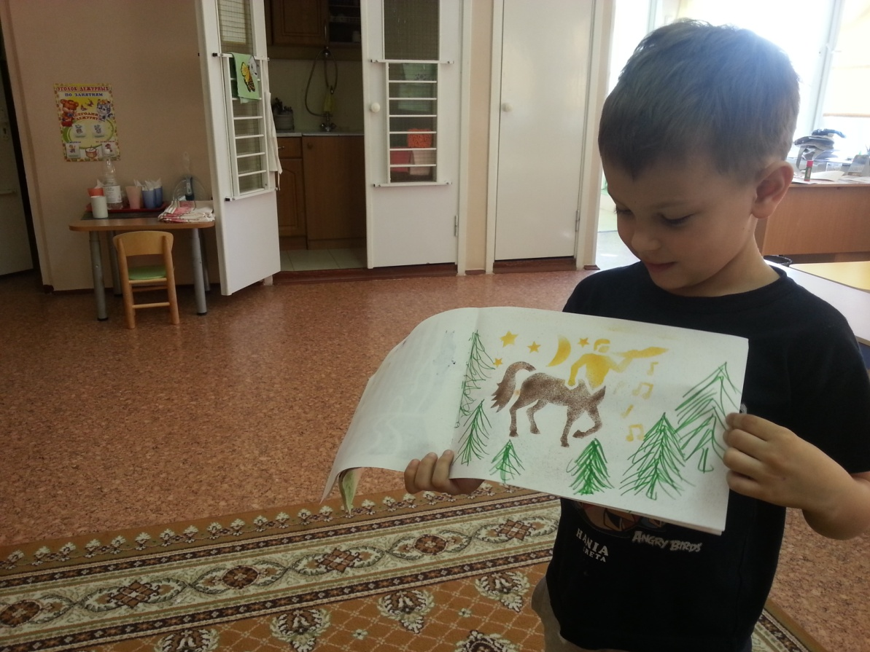
Михайлова Алёна. «Сказка о животных. Лучшие друзья». Совместная работа родителей и ребёнка.
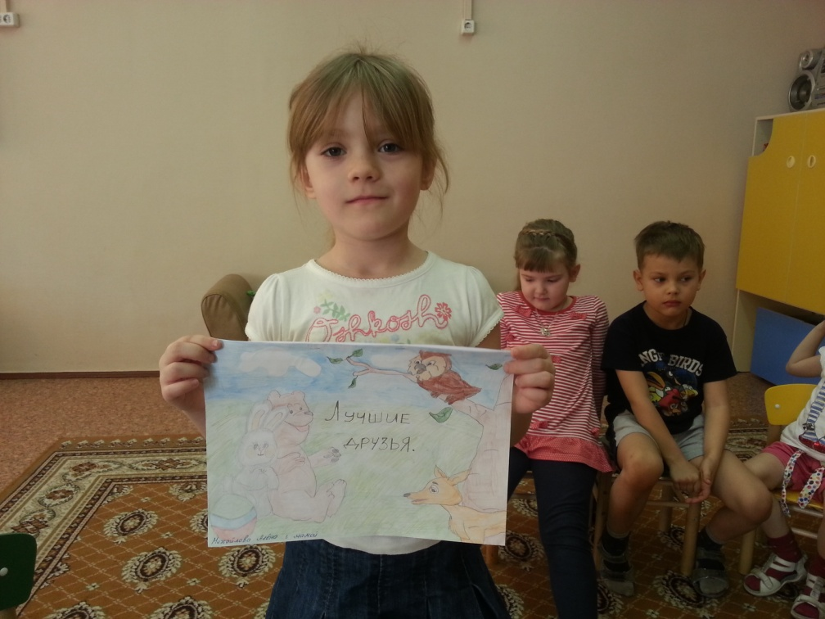

Кузнецова Арина. «Сказка о временах года».
